材料系材料測試服務儀器調查表

儀器名稱 | 中文：熱重量分析儀
儀器名稱 | 英文： Thermogravimetric/Differential Thermal analyzer |  |  |  |  |  | 簡稱 | TG/DTA
廠牌 | Seiko |  |  |  |  |  | 國別 | 日本
型號 | Pyris Diamond TG/DTA |  |  | 放置地點 |  |  | 材料科技館102室
主要附件 | 自動氣體切換系統
重要規格 | Heating rate (Max.) 10ºC/min  測量溫度範圍：室溫~1000℃
儀器性能 | TG measurement range ±200ug(0.2mg)  DTA measurement range ±1000uV(0.6 uV)
服務項目 | 樣品的重量變化及吸放熱的能量變化  若量測溫度超過450 ℃，需自備白金坩堝或氧化鋁坩堝  提供空氣(Air)、氬氣(Ar)
服務時段 | 每周四20:00~周五14:00
試片規格 | 樣品約1mg~20mg。不接受液體，以及在加熱過程中會噴濺、膨脹，產生具毒性、腐蝕性氣體與爆炸性的樣品，請自行測試，若送測後汙染腔體，需負責賠償費用。
收費方式 | 時段基本費用3000元  一個樣品 600元/hr  鋁坩堝 250元  超過600 ℃，每100 ℃加收150元，不滿100℃以100℃計
設備預覽 | 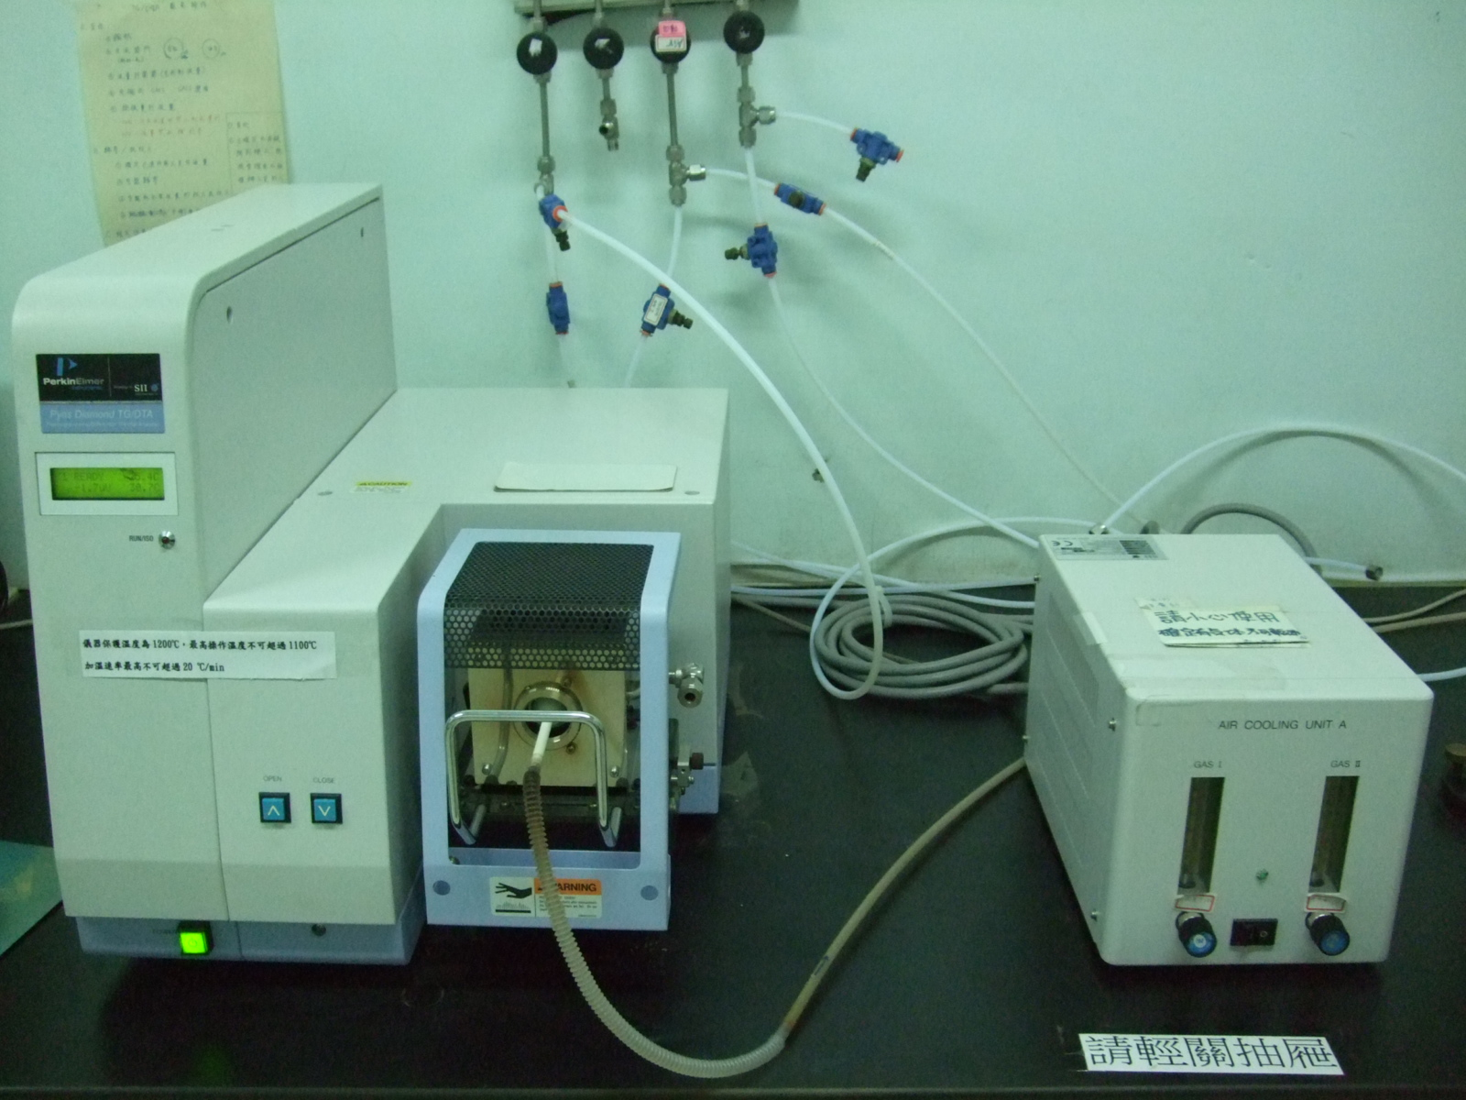
指導教授 | 簡朝和教授 | TEL | (03)5742628 |  | E-MAIL | jhjean@mx.nthu.edu.tw
管理人員 | 葉陳臻 | TEL | (03)5742628 |  | E-MAIL | yacometrue11@gmail.com

